Муниципальное образовательное учреждение

средняя общеобразовательная школа с. Свищёвки
Белинского района
Пензенской области

Проект
«Старт в науку»

Тема:
«Автономная система водоснабжения,
встроенная в централизованную»

Выполнили:
учащиеся 11 класса
Фомин Иван
Петров Александр
Фомин Николай

Руководитель:

Новиков М.Н.,
учитель физики

с.Свищёвка 2013
Содержание
I. Введение. Обоснование темы проекта ………………………………..3
II. Основная часть ………………………………………………………….4-17 1. Краткая характеристика источников водоснабжения………………………4-6 2.Постановка задачи……………………………………………………………..6 3.Общий принцип работы ………………………………………………………7
4. Автономная система работы………………………………………………….8
5.Расчёт массы металла в баке …………………………………………….........9-10
6.Расчёт длины мини башни в доме…………………………………………….10
7.Присоединение оборудования к баку…………………………………………10-11
8.Расчёт регулируемого объёма воды…………………………………………..11
9.Расчёт высоты врезки крана……………………………………………………12 10.Расчёт металла в баке…………………………………………………………13-14 11.Покупки в магазине………………………………………………………......14-16 12.Сравнение проекта с заводским оборудованием…………………………..16-18
III. Заключение …………………………………………………………......18
IV. Список использованной литературы………………………………...19

I.Введение
Обоснование темы проекта
Мы живём в разных населённых пунктах Белинского и Каменского районов. Но проблемы у людей, проживающих там, общие. Одна из которых водоснабжение. А читая публикации в газетах разного уровня, пришли к выводу, что эта проблема беспокоит почти все сельские населения и не только Пензенской области. Мы решили подробно изучить данный вопрос и вот что мы выяснили.
В сельском хозяйстве, в жилищно-коммунальном секторе расходуется большое количество воды на поение животных и птицы, уход за ними, приготовления кормов, мойку доильной аппаратуры, посуды вследствие переработки продукции животноводства, полив приусадебных участков и на другие цели. Водоснабжение является трудоёмким процессом, электрификация и автоматизация которого облегчает труд человека и повышают его производительность.
Надежность является одним из важнейших свойств, которыми должна обладать система водоснабжения. Всякая инженерная система массового обслуживания, в том числе система водоснабжения должна быть запроектирована и устроена так, чтобы она удовлетворяла требованиям потребителей воды при нормальной работе (то есть будучи полностью исправной) и чтобы уровень снабжения потребителей не падал ниже установленного допустимого предела при возникновении в ней любых возможных неисправностей. Указанное снижение уровня водоснабжения может выразиться в снижении количества подаваемой воды, в снижении давлений в критических точках сети, в ухудшении качества подаваемой воды и т. д. Надежность систем сельскохозяйственного водоснабжения непосредственно влияет на их технико-экономические показатели при эксплуатации: снижение срока окупаемости, экономию от снижения себестоимости воды, сохранение или улучшение качества воды в результате наличия совершенных типов зданий, сооружений и оборудования; экономию затрат на капитальный и текущий ремонт, а также единовременных затрат.(1)
II.Основная часть
1. Краткая характеристика источников водоснабжения
Используемые для сельскохозяйственного водоснабжения природные источники воды подразделяются на две основные группы:
поверхностные — реки (в естественном состоянии или зарегулированные) и озера;
подземные — грунтовые и артезианские воды и родники.
Так как в сельскохозяйственном водоснабжении в основном используют воды подземных источников, то в данном разделе рассматриваются сооружения только для приема подземных вод.
Тип и конструкции сооружения для приема подземных вод зависят в основном от глубины их залегания и мощности водоносного горизонта. Сооружения для приема подземных вод' могут быть разделены на буровые скважины, шахтные колодцы и каптажные камеры.
Буровые скважины — наиболее распространенный вид водоприемных сооружений для систем сельскохозяйственного водоснабжения. Буровые скважины применяют обычно при сравнительно глубоком залегании водоносных пластов и значительной их мощности. 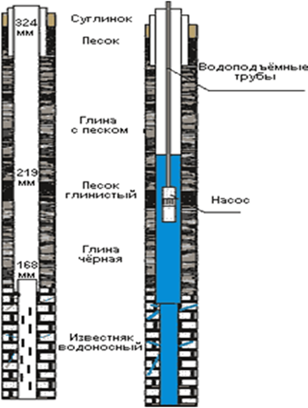
Рис.1 Схема устройства артскважины 1
В связи с этим характерной особенностью скважин является относительно малый диаметр (облегчающий прохождение большой толщи пород) и относительно большая длина водоприемной части. В тех случаях, когда этого требуют гидрогеологические условия, водоприемную часть скважин оборудуют специальными фильтрами.
Шахтные колодцы чаще всего применяют для приема относительно неглубоко залегающих вод (обычно на глубине не более 20 м) из безнапорных водоносных горизонтов. В редких случаях эти колодцы используют для приема слабонапорных вод (при незначительном заглублении и незначительной мощности напорных водоносных горизонтов). Обычно в шахтные колодцы вода поступает через их дно и частично через стенки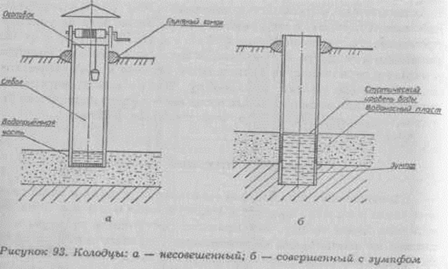
Рис.2 Схема устройства шахтного колодца
К а п т а ж н ы е камеры применяют при необходимости использования для водоснабжения ключевой воды. Для захвата вод восходящих ключей устраивают каптажные камеры по типу шахтных колодцев, располагая их под местами выходов воды, а для захвата вод нисходящих ключей — камеры приемом воды через боковые стенки.(1)
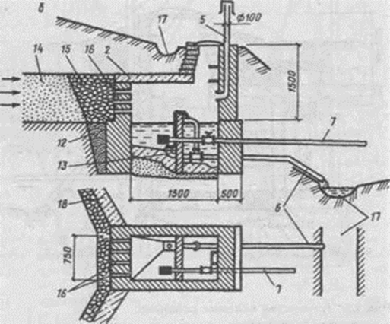
Рис.3 Схема обустройства родника 1

2. Постановка задачи.
В сёлах Пензенской области и других населённых пунктах за последние 20 лет значительные изменения в быту и общественном устройстве; происходит урбанизация населения,- переезд в городскую местность. Поэтому в малонаселённых пунктах централизованные системы водоснабжения или не действуют или в их работе наблюдаются перерывы.
Нами разработана совмещённая схема централизованного и автономного водоснабжения т.е. в перерывах первого действует вторая автономная.
Если нет централизованного, то система действует как автономная , используя в качестве источника воды шахтные колодцы, каптажи, буровые скважины мелкого залегания
3. Общий принцип работы.
При подаче воды от центральной системы водоснабжения вода поступает через кран, обратный клапан, счётчик воды, в бак 6 заполняя его(рис.4). Бак рассчитан таким образом , что в нём создаётся и сохраняется аварийный запас воды. При прекращении подачи воды ( авария в системах водо и электроснабжения) обратный клапан закрывается, сохраняя систему водоснабжения от падения давления ниже атмосферного. Созданный аварийный запас воды можно расходовать, открывая краны 3, 10, 11 в местах их установки. Т.к краны установлены ниже нижнего края бака, то по закону сообщающих сосудов вода будет перетекать с более высокого уровня в более низкий. По мере растрачивания воды, давление в баке станет меньше атмосферного, тогда откроется атмосферный клапан для выравнивания давления с окружающей средой.
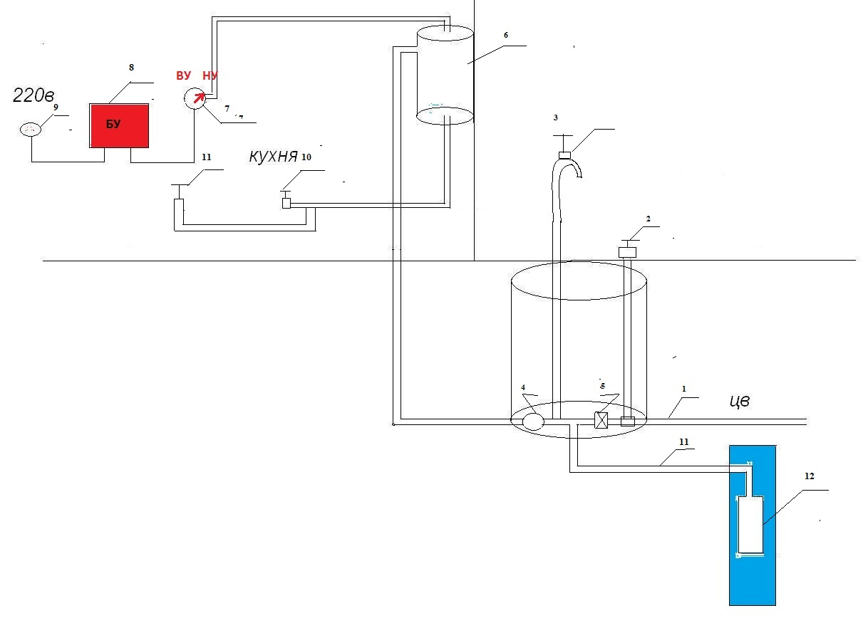
Рис.4 Схема автономного водоснабжения 1

4.Автономная работа
Для исключения несрабатывания обратного клапана закрывают кран 2( рис. 4), который переводит работу системы водоснабжения дома в автономный режим. При включении блока управления 8 в розетку 9 и при замыкании НУ манометра 7 начинает работу насос 10 и вода начинает подаваться в бак. При появлении воды в кране 6, его закрывают. По мере пополнения давления воздуха (в верхней части) повышается ( закон Бойля Мариотта), которое передаётся на манометр и при достижении верхнего придела, насос отключается. По мере расхода воды в точках 3, 10, 11 давление в баке падает и при достижении нижнего уровня манометра, процесс повторяется. Нижний уровень устанавливается 0,5 кгс/см² ВУ – 1,5 – 2,0 кгс /cм² номинальное давление водяных приборов ( газовой колонки, стиральной машины и т.д. ), в абсолютном значении давления Р_{ну}= 1,5 кгс/см² .
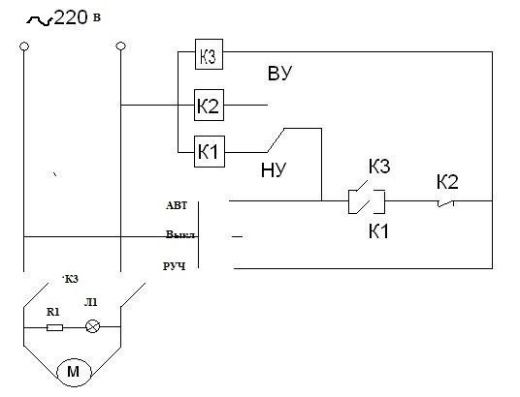
Рис.5 Электрическая схема управления 1

5. Расчёт массы металла в баке.
Напорно-регулирующий бак состоит из трубы 1 и двух крышек 2 ( рис. 6).
Масса металла для изготовления бака определяется по формуле:
V_{общ}=v₁+2v₂=$\frac{π}{4}(D^{2}−d^{2})∗h+\frac{2{πD}^{2}}{4}∗t$
Где: D -наружный диаметр трубы, 300 мм
d – внутренний диаметр 296 мм
h – высота бака 1500 мм
t –толщина стенки
$$v_{\text{общ}}=\frac{3,\text{14}}{4}({\text{300}}^{2}−{\text{296}}^{2})∗\text{1500}+\frac{2∗3,\text{14}}{4}∗{\text{300}}^{2}∗2=\frac{3,\text{14}}{4}∗\text{596}∗4∗\text{1500}+\frac{3,\text{14}∗4}{4}∗{\text{300}}^{2}=$$
$=3,\text{14}∗(\text{596}∗\text{1500}+\text{90000})=3,\text{14}∗\text{1000000}=3,\text{14}∗{\text{10}}^{6}{\text{мм}}^{3}=3,\text{14}∗{\text{10}}^{−3}м^{3}$
$m=ρ∗v=7,8∗{\text{10}}^{3}∗3,\text{14}∗{\text{10}}^{−3}м^{3}≈\text{30}\text{кг}$Масса бака составит
где: р=7800кг/м³- плотность железа
Стоимость проката $⇒$с = 30 000 р/т = 30 руб/кг.
Тогда стоимость трубы = 30 х 30 = 900 р + 900 р = 1800 р
За сварочные работы (стоимость металла равна стоимости изготовления).
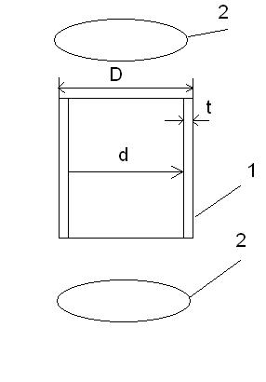
Рис.6 Элементы регулирующего бака 1
Стоимость проката $⇒$с = 30 000 р/т = 30 руб/кг.
Тогда стоимость трубы = 30 х 30 = 900 р + 900 р = 1800 р
За сварочные работы (стоимость металла равна стоимости изготовления).
6. Расчёт длины мини-башни в доме
Так как «башня», в дальнейшем бак будет находиться под давлением выше и ниже атмосферного, то его лучше изготовить из трубы ( рис.7). Выберем трубу диаметром 30 см= 3 дм, толщина стенки 2 мм. Найдём длину трубы из формулы
$ν=\frac{{πd}^{2}}{4}h$
$ν$-объём в литрах
$π$- число 3,14
d - диаметр трубы , дм
h – длина (высота) трубы

h=$\frac{4ν}{{πd}^{2}}=\frac{4∗\text{100}}{3,\text{14}∗\text{32}}≈\text{15}\text{дм}=1,5м$

7.Присоединение оборудования к баку
Бак 1 ( рис.7) устанавливается в подсобном обогреваемом помещении (кухня, котельная, ванная), крепится кронштейнами 2 под потолок . В бак 1 вваривается муфты и резьбы (G1/2) 3, 4, 5 , 6, 7. К муфте 3 посредством фитинга подключается электрокон-
тактный манометр ЭКМ, резьбе 4- подача воды из системы водоснабжения
к муфте 5 – атмосферный клапан. В муфту 6 вворачивается кран, к резьбе 7 подключается разводящий водопровод в доме.
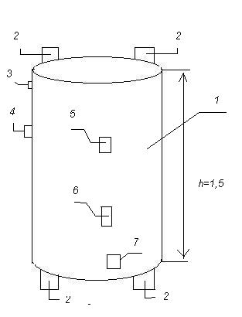
Рис.7 Схема размещения элементов на баке 1

8.Расчёт регулируемого объёма воды
I. Давление в баке подчиняется закону Бойля – Мариотта.
P₁=1,5 кгс/см² p₁v₁ = p₂v₂ зададим v₂ = 15 дм³ при р₂ = 2,5 кгс/см²,
P₂ = 2,5 кгс/см² тогда р₁ = 1, 5 кгс/см²
V₁ = x v₁ – воздушный объём при р₁ = 1,5 кгс/см²
V₂ = 15 дм³ v₂ – воздушный объём при р₂ = 2,5 кгс/см²

$v_{1}=\frac{p_{2}v_{2}}{p_{1}}=\frac{2,5}{1,5}∗\text{15}=\text{25}л$
Итак регулируемый объём воды составит:
∆V= V₂-V₁=25-15= 10литров

9.Расчёт высоты врезки крана.
Данные для врезки крана 6 (рис.7) подбираем исходя из параметров работы водяного оборудования
P₁= кгс/см² p₁v₁ = p₂v₂$⇒$v₁ = $\frac{p_{2}v_{2}}{p_{1}}=\frac{2,5∗\text{15}}{1}=\text{37},5{\text{дм}}^{3}=\text{37},5л$
Р₂ = 2,5 кгс/см²
V₁ = x $⇒$ Следовательно муфту 6 с краном врезаем на расстояние 50 см от верха бака
V₂ = 15 т.к. $v=\frac{{πd}^{2}}{4}h⇒h=\frac{4v}{{πd}^{2}}=\frac{4∗\text{37},5}{3,\text{14}∗\text{32}}≈5\text{дм}$

Из расчётов по варианту I. следует, что регулируемый объём
∆v = v₁-v₂ = 25 – 15 = 10л
10.Расчёт металла в баке.
Объём регулирующего бака будет состоять из трубы 1 и двух крышек
V_{общ}=v₁+2v₂=$\frac{π}{4}(D^{2}−d^{2})∗h+\frac{2{πD}^{2}}{4}∗t$
Где: D -наружный диаметр трубы, 300 мм
d – внутренний диаметр 296 мм
h – высота бака 1500 мм
t –толщина стенки
$$v_{\text{общ}}=\frac{3,\text{14}}{4}({\text{300}}^{2}−{\text{296}}^{2})∗\text{1500}+\frac{2∗3,\text{14}}{4}∗{\text{300}}^{2}∗2=\frac{3,\text{14}}{4}∗\text{596}∗4∗\text{1500}+\frac{3,\text{14}∗4}{4}∗{\text{300}}^{2}=$$
$=3,\text{14}∗(\text{596}∗\text{1500}+\text{90000})=3,\text{14}∗\text{1000000}=3,\text{14}∗{\text{10}}^{6}{\text{мм}}^{3}=3,\text{14}∗{\text{10}}^{−3}м^{3}$
Масса бака составит
$$m=ρ∗v=7,8∗{\text{10}}^{3}∗3,\text{14}∗{\text{10}}^{−3}м^{3}≈\text{30}\text{кг}$$
Стоимость проката $⇒$с = 30 000 р/т = 30 руб/кг.
Тогда стоимость трубы = 30 х 30 = 900 р + 900 р = 1800 р
За сварочные работы (стоимость металла равна стоимости изготовления).

11.Покупки в магазине
Металлопластовая труба | 30 м х 18руб | 540 руб
Железные муфты | 6 шт x 50руб | 300 руб
Фитинги | 6 шт x 50руб | 300 руб
Краны | 3 шт х 150руб | 450 руб
Обратный клапан | 1 шт х 150руб | 150 руб
Вибрационный насос Малыш-Э | 1 шт х 1750руб | 1750 руб
Электроконтактный манометр | 1 шт х 1200руб | 1200 руб
Электрический материал | 400 р | 400 руб
Итого |  | 4150руб
Таблица 1 Стоимость покупки оборудования

Здесь мы хоти м обратить внимание на выбор насоса «Малыш Э». Его преимущества над ранее производившейся маркой очевидны.
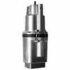
Рис.8 Вибрационный насос Малыш-Э

Впервые разработан экологически безопасный вибрационный насос “Малыш - Э” сочетающий в себе все достоинства вибронасосов “Малыш”, широко известных также под названиями: ‘”Ручеек”, “Струмок”, “Нептун” и др. с новыми качественными показателями. Достоинства о которых идет речь это прежде всего: предельная простота эксплуатации, низкая стоимость, малые габариты, возможность частых включений и отключений сочетаются с совершенно новыми уникальными качественными показателями выводящими его в лидеры на рынке насосов в том числе среди лучших перспективных разработок и обеспечивающими высокую эффективность капиталовложений:
- корпус насоса новой разработки парактически не имеет колебаний и не создает условий для вибрации элементов скважины и грунта, что не нагружает конструкция водоподъемных установок и не разрушает скважину и окружающую среду;
- объемная подача вибрационного насоса увеличина более чем в 2 раза;
- значительно увеличин срок службы вибрационного насоса;
- повышена надежность вибрационного насоса;
- повышен КПД насоса.
Перечисленные преимущества насоса “Малыш - Э” позволяют более эффективно использовать его в сельском быту, дачном хозяйстве и особенно в системах автоматизированного водоснабжения домов и котеджей. Так, например, его применение позволяет устанавливать в автоматизированной системе водоснабжения относительно небольшие по размерам гидравлические емкости, что в свою очередь значительно снижает затраты на оборудование для водоснабжения и сам водоподъем.

Технические характеристики насоса “Малыш - Э” в сравнении с насосом “Малыш”:

Параметры “Малыш - Э” “Малыш”

Напор, М 40 (до 65) 40 (до 55)

Объемная подача,
Литр/час 1000 (с глубины 40 м) 432 (с глубины 40 м)
2500 (с глубины 1 м) 1350 (с глубины 1 м)

Мощность, Вт 350 200

Ток, А 6,0 3,7

Напряжение, В 220 220

Частота тока, Гц 50 50

Масса, кГ 5,8 3,6

Габаритные размеры:
диаметр × длина, мм 99 × 490 99 × 280

Розничная цена
вибрационного насоса, руб. **1700 *1100

Амплитуда кол. корпуса, мм практически отсутствует до 2 мм

Термозащита насоса есть есть

12.Сравнение проекта с заводским оборудованием
В итоге себестоимость материалов и элементов автономной системы водоснабжения составит примерно 7000 рублей. Здесь мы не рассматриваем стоимость шахты колодца или скважин. Мы понимаем, что у каждой сельской семьи должен быть автономный источник водоснабжения (лучше пусть это будет родник, но не каждому выпадает такое счастье). В программе губернатора Пензенской области есть пункт сооружения «МИНИСКВАЖИН» глубиной до 20 метров для мало населённых пунктов . Если предположить что скважина рассчитана на два дома, т.е на два крестьянско-фермерских хозяйства то наш проект подходит как нельзя лучше. Стоит только провести водопровод в соседний дом и согласовать стоимость электроэнергии(можно поставить для этих целей автономный электросчётчик или водяной счётчик). При этом используется один насос и одно напорно-регулирующее оборудование , размещённое в одном доме
Если сравнить заводские предложения по автономному водоснабжению, то они отличаются «космическими ценами», специальным предложением, способностью технического обеспечения, на многих схемах эксклюзивных деталей, при выходе которых из строя необходимо время, нервы и ресурсы для их приобретения.
Примеры сравнения
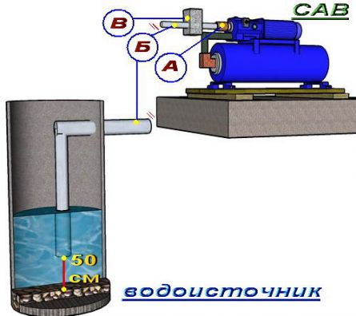
Рис.9 Схема наземной станции 1

Гидроаккумулятор UNIPRESS 100 л (верт).

Рис.10 Заводской гидроаккумулятор 1
Диапазон рабочих температур от 0oС до 35oС
Максимальное давление жидкости в гидроаккумуляторе - 6 атм.
Давление воздуха внутри гидроаккумулятора – 1,5 атм.
Присоединительный размер – 1"
Цена: 3628 руб.

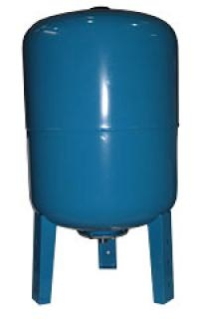
Рис.10 Заводской гидроаккумулятор 2
III Заключение.
Практическая реализация проекта позволит:
- Создать комфортные условия проживания ( жизнедеятельности).
- Снизить риски от недополучения продукции растениеводства и животноводства.
- Снизить себестоимость продукции, производимых в хозяйстве.
- При наличии автономного электрогенератора исключить перерывы водоснабжения.
- Не заготавливать большое количество воды, которая за ненадобностью вылита из ёмкости.
- Проводить ТО и ремонт системы водоснабжения при базовых знаниях по физике.
- Снизить экологические риски:
а)Вибрационный насос меньше воздействует на водоносный слой;
б)Скважины мелкого залегания меньше загрязняются антропогенным воздействием;
в)Экономное расходование воды позволяет сохранить водоносный слой в работоспособном состоянии на длительное время;

Мы полагаем, что наш проект заинтересует индивидуальных предпринимателей участников КФХ, ЛПХ, садоводов, огородников, дачников и большинство всех нас, т.к. после защиты всех проектов мы пойдём домой заниматься разными видами деятельности и везде должен присутствовать важнейший растворитель : ВОДА.
Список использованной литературы
1. Блинов В.А. Эксплуатация и ремонт сельскохозяйственного водоснабжения
Россельхозиздат 1982-224 стр.
2. Жабо В.В. Справочник по теплоснабжению сельскохозяйственных предприятий. М. Колос, 1983-320 стр
3. Кудрявцев И.Ф. Электрооборудование животноводческих предприятий и автоматизация производственных процессов в животноводстве. М. Колос. 1979-368 стр
4. Мякишев . Физика . Учебник для 10 класса Дрофа 2010-250 стр
5. Перышкин .А.В. Физика . Учебник для 7 класса
6. Перышкин .А.В. Физика . Учебник для 8 класса
7. Перышкин .А.В. Физика . Учебник для 9 класса
8. Прищеп А.Г. Электрический приводи применение электрической энергии в сельском хозяйстве. М. Высшая школа. 1980-223 стр
9. Таран В.П. Справочник по эксплуатации электроустановок
М. Колос. 1983-223стр.

